Załącznik nr 1e do Zapytania ofertowego Nr ROPS-III.433.12.2023.KL

SZCZEGÓŁOWY OPIS PRZEDMIOTU ZAMÓWIENIA

Przedmiotem zamówienia jest zakup i dostawa kubków termicznych z nadrukiem:
- 100 sztuk kubków termicznych z nadrukiem

Kubek termiczny SPOT 400 ml w kolorze srebrnym z czarnym wykończeniem
Materiał: stal nierdzewna
Nakrętka wysokiej jakości zabezpieczona przed wyciekaniem płynów.
Wymiary: ⌀ 82 x 216 mm
Rodzaj opakowania jednostkowego: kartonik biały

Znakowanie produktu: tampodruk N3 (25 x 40 mm)

Nadruk w kolorze czarnym – logo Warmii i Mazur – zdjęcie 2

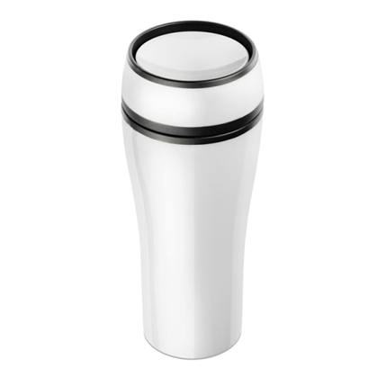

Zdjęcie poglądowe

Poszczególne części materiału promocyjnego muszą być dobrze do siebie dopasowane czy zamocowane, nie otwierają się same, nie odpadają części, elementy.
Oznaczenia graficzne i logotypy nie mogą być starte, rozmazane, popękane, nierówne, nie znikają lub nie zmieniają kolorów podczas pocierania ręką bądź drapania paznokciem.
Materiały muszą być prawidłowo wykończone i nie powodować ryzyka skaleczeń.

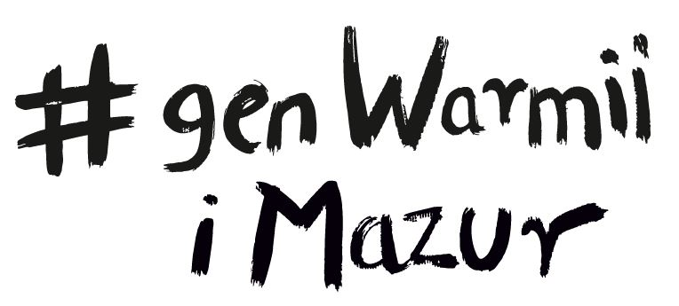

Wizualizacja logo – zdjęcie 2

